Sundhedsstyrelsen
Axel Heides Gade 1
2300 S

25. juli 2014
j.nr.3.4.4/sgh

Børnerådets kommentar til vejledning om udredning og behandling af transkønnede

Børnerådet finder, at vejledningens forslag til afsnit 2 om ”Rådgivning, udredning, observation, henvisning til behandling og behandling af unge under 18 år” er grundigt og kommer godt rundt om dette svære emne.

Det fremgår bl.a. af udkastets pkt. 2, at den medicinske behandling af unge transseksuelle omfatter delvist reversibel behandling med kønshormoner. Den unge kan imidlertid fortryde eller ændre holdning, og derfor anbefaler Børnerådet ud fra et beskyttelseshensyn, at der kun tilbydes reversibel behandling til unge under 18 år.

Med venlig hilsen

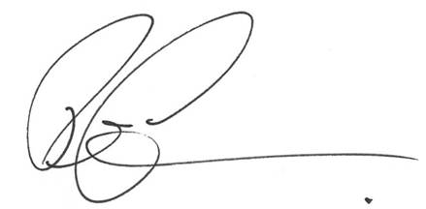
Per Larsen Søren Gade Hansen
Formand for Børnerådet Chefkons.

